Зм.
Лист
№ докум.
Підпис
Дата
Лист
1
ІАЛЦ 463627.004 СП

Розроб.
Фененко С.М.
Перевір.
Корочкін О.В.

Реценз.
Н. Контр.
Затверд.

Схема паралельної
обчислювальної системи
Лит.
Листів
1
НТУУ «КПИ», ФИВТ, ИO-32

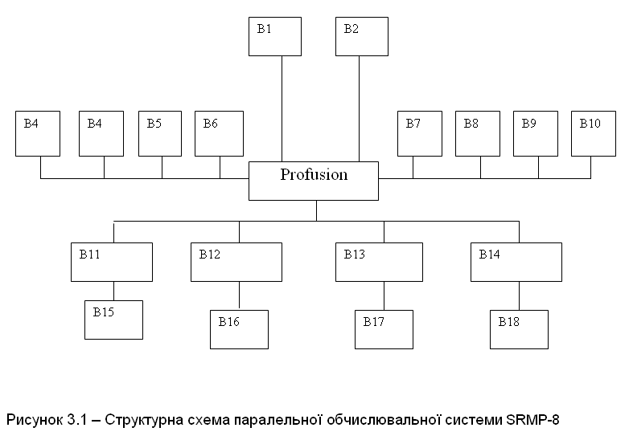

B1-B2 – Оперативна пам'ять розміром до 16 ГБ
B3-B10 – Процесори Intel Pentium Xeon
B11-B14 – Мости шин PCI (PCI Bridge)
B15-B18 – Шини PCI

